《上博七·君人者何必安哉》校讀
（首發）
復旦大學出土文獻與古文字研究中心研究生讀書會

上博七《君人者何必安哉》有甲乙兩個本子，各有簡九支，保存情況十分完好。濮茅左先生進行了辛苦的前期整理工作，給出了十分正確的編聯意見，並釋讀出了一些疑難字詞。我們利用讀書會的機會在濮先生整理的基礎上進一步梳理簡文，得出一個經過初步校讀的文本。濮先生提出的正確考釋意見均已吸收入我們的初步校讀本，文中不再一一出注。

甲本  𨊠（范）戊曰：“君王又（有）白玉三回而不戔，命爲君王戔之，𢽤（敢）告於見<視>日。”王乃出而【甲1】見之。王曰：“𨊠（范）乘，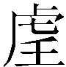（吾）倝（焉）又（有）白玉三回而不戔才（哉）？”  𨊠（范）乘曰：“楚邦之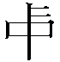（中）又（有）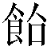（飤）【甲2】田五貞（正），竽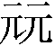（管）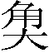（衡）於歬（前）。君王又（有）楚，不聖（聽）鼓鐘之聖（聲），此丌（其）一回（違）也。  珪=（珪玉）之君，百【甲3】眚（姓）之宔（主），宮妾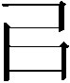（以）十百數。君王又（有）楚，𥎦（矦/侯）子三人，𠆣（一人）土（杜）門而不出，此丌（其）二回（違）也。  州徒【甲4】之樂，而天下莫不語（御），之<先>王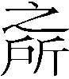＝（之所）（以）爲目觀也。君王龍（隆）丌（其）祭而不爲丌（其）樂，【甲5】此丌（其）三回（違）也。  先王爲此，人胃（謂）之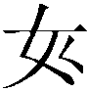（安）邦，胃（謂）之利民。含（今）君王𦘔（盡）去耳【甲6】目之欲，人（以）君王為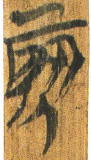（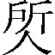-所？）（以）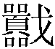（傲？）。民又（有）不能也，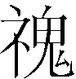（鬼）亡（無）不能也，民乍而囟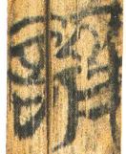【甲７】之，君王唯（雖）不長年，可也。戊行年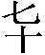=（七十）矣，言（然）不𢽤（敢）睪（懌）身，君人者可（何）必（安）才（哉）！  傑（桀）、【甲８】受（紂）、幽、萬（厲），𣩍（戮）死於人手，先君霝（靈）王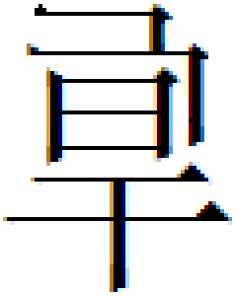<倝>（乾）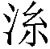（溪）云薾（爾）。君人者可（何）必（安）才（哉）！【甲9】 | 乙本  𨊠（范）戊曰：“君王又（有）白玉三回而不戔，命爲君王戔之，𢽤（敢）告於見<視>日。”王乃出而見【乙1】之。王曰：“𨊠（范）乘，（吾）倝（焉）又（有）白玉三回而不戔才（哉）？”  𨊠（范）乘曰：“楚邦之（中）又（有）（飤）田五【乙2】貞（正），竽（管）（衡）於歬（前）。君王又（有）楚，不聖（聽）鼓鐘之聖（聲），此丌（其）一回（違）也。  珪=（珪玉）之君，百眚（姓）之宔（主），【乙3】宮妾（以）十百數。君王又（有）楚，𥎦（矦/侯）子三人，一人土（杜）門而不出，此丌（其）二回（違）也。  州徒之樂，而【乙4】[天下]莫不語（御），先王＝（之所）（以）爲目觀也。君王龍（隆）丌（其）祭而不爲丌（其）樂，此丌（其）三【乙5】回（違）也。  先王爲此，人胃（謂）之（安）邦，胃（謂）之利民。含（今）君王𦘔（盡）去耳目之欲，人（以）君王為【乙6】[□（以）]（傲）。民又（有）不能也，（鬼）亡（無）不能也，民乍而囟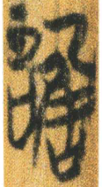之。君王唯（雖）不長年，可【乙７】也。戊行年=（七十）矣，言（然）不𢽤（敢）睪（懌）身，君人者可（何）必（安）才（哉）！  傑（桀）、受（紂）、幽、萬（厲），𣩍（戮）【乙８】死於人手，先君霝（靈）王<倝>（乾）（溪）云薾（爾），君人者可（何）必（安）才（哉）！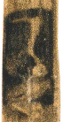【乙9】

程少軒 執筆
2008年12月31日

馬承源主編：《上海博物館藏戰國楚竹書（七）》，上海古籍出版社，2008年12月，50-73頁。
馬承源主編：《上海博物館藏戰國楚竹書（七）》，上海古籍出版社，2008年12月，189-218頁。
“范戊”與對話中的“范乘”當爲一人，“戊”與“乘”可能是一名一字。（讀書會中有學者指出，“戊”可通“茂”，“乘”可用作“勝”，“勝”亦有“盛”義，“茂”、“盛”同義，古書常常連用。戊、乘之爲名與字或即因此。）其人究竟是誰有待考證。
原整理者已經指出是白玉的量詞。我們認爲此玉之量詞當與後文“一回（違）”、“二回（違）”、“三回（違）”之“回（違）”有諧音雙關之意。詳參後注。
戔，疑讀爲“殘”或者“踐”。我們覺得讀爲“踐”的可能性更大一些。
該字甲乙本分別作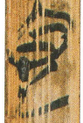 ，當爲“見”無疑。楚簡中有“見”、“”相混的情況，如上博六《孔子見季桓子》中多有“”用爲“見”。
原文讀爲“罕”。我們認爲當讀爲“焉”，疑問代詞。
本篇全文是講范戊向楚王進諫。爲了找一個進諫的理由，范戊用楚王的口吻對值日的官員說，楚王“有白玉三回而不踐”，命令爲楚王“踐之”。“白玉三回”完全是范戊編造的，是爲了用來在進諫時作爲話題，並不是楚王真有“白玉三回”。所以楚王十分疑惑，就出來問范戊：“我怎么會‘有白玉三回而不踐’呢？”於是就引出了下文“不聽鼓鐘之聲”、“侯子三人，一人杜門而不出”、“隆其祭而不爲其樂”這“白玉三回”。
《國語·晉語四》：“公食貢，大夫食邑，士食田”，簡文“食田”當指士。“貞”當讀爲“正”。《國語·齊語》：“五屬，故立五大夫，各使治一屬焉；立五正，各使聽一屬焉。”韋注：“正，五正也。聽大夫之治也。”食田五正，當指代地位很低的官員。簡文是說地位很低的官員尚且“芋管衡於前”，以此反襯楚王“不聽鼓鐘之聲”。
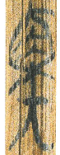（甲本）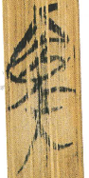（乙本），原整理者隸定爲從角從矢，讀爲“掬”。此字實爲“衡”字。《說文》“衡”字古文作。曾侯乙簡多見從衡從止之字，作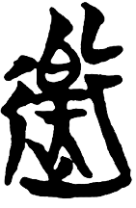 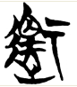等形。其“彳”、“亍”之間字形與此相同。天星觀簡亦有類似形體（其摹本見於滕壬生先生《楚系簡帛文字編》）。上博六《景公瘧》有從艸的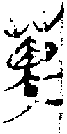，用爲“衡牧”之“衡”。“衡於前”猶“橫於前”。
原整理者已經指出此處及下文之“回”讀爲“違”。但是整理者理解爲“違先祖之道”，似乎不妥。此處的“違”可能只是“差異”、“不一致”的意思。《越絕書·篇叙外傳記》：“子胥死，范蠡去，二人行違，皆稱賢何？”《文選·陸機〈贈馮文罴遷斥丘令詩〉》：“否泰苟殊，窮達有違。”李善注引賈逵《〈國語〉注》：“違，異也。”范戊的進諫明言“白玉三回”，實則在說“三違”，是用了諧音雙關的修辭。
“州徒”疑讀爲“優徒”，指俳優之輩。《韓非子·詭使》：“賞賜之所以爲重也，而戰鬭有功之士貧賤，而便辟優徒超級。”但是“州”、“優”聲母差異較大，此意見並不能肯定。
“語”當讀爲“御”。它們均是疑母魚部字，可相通假。郭店簡《五行》“直而遂之，肆也；肆而不畏強語，果也。”其中“語”讀爲“禦”。今本《禮記·緇衣》“謹惡以御民淫”，上博本“御”作從虍從魚。從虍之字多與“吾”通。“御”當訓爲“用”。
此處甲本作“之”，乙本作“先”。甲本“之”是乙本“先”之誤。
又見於《尊德義》簡24，形作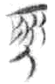。劉樂賢、陳斯鵬二位先生已經指出該字爲“所”之異體。（劉樂賢：《读楚简札记二则》，簡帛研究網站 http://www.jianbo.org/admin3/list.asp?id=1207，2004年5月29日；陈斯鹏：《郭店楚简解读四则》，《古文字研究》第24辑，第409-412页，中华书局，2002年。）從簡文看，此句前後文意都很清楚，但“人以君王爲所以（傲？）”不成句，頗疑兩個本子均有脫漏或増衍，致使簡文難以釋讀。（有學者認爲可以對讀的兩本不可能同時脫漏，但我們覺得這種情況還是可能發生的。因爲甲乙兩本很可能有共同的底本，或者其中一個本子是另一個的底本。如果底本有誤，複本定然會錯。）
“言”當讀爲“然”。今本《大戴禮記》的《武王踐祚》篇“毋曰何殘，禍將然”，上博本“然”作“言”。
我們認爲“睪”當讀爲“懌”。“懌”當與下句“安”對應，是“悅懌”之義。
甲乙本分別作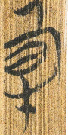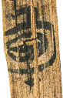。兩本簡2均有“倝”，作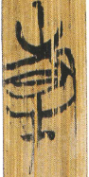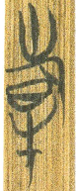形。“”當爲此二字之訛誤。“倝溪”當即“乾溪”。楚靈王建乾溪之臺而速禍之事，文獻多有記載。如《韓非子•十過》：“靈王南游，群臣從而劫之，靈王餓而死乾溪之上。”《淮南子•泰族訓》：“靈王作章華之台，發乾溪之役，外內搔動，百姓罷敝，弃疾乘民之怨而立公子比，百姓放臂而去之，餓於乾溪，食莽飲水，枕塊而死。”《新語•懷慮》：“楚靈王居千里之地，享百邑之國，不先仁義而尚道德，懷奇伎，□□□，□陰陽，合物怪，作乾溪之台，立百仞之高，欲登浮雲，窺天文，然身死于弃疾之手。”《晏子春秋》“公爲鄒之長涂晏子諫”章：“昔者楚靈王作頃宮，三年未息也；又爲章華之台，五年又不息也；乾溪之役，八年，百姓之力不足而自息也。靈王死于乾溪，而民不與君歸。”
原整理者將“云”與“薾”斷開。我們認爲“云薾”當讀爲“云爾”。
乙本文後有此符號，爲竹簡中首見。或爲特殊的章末符號。 本文收稿日期為2008年12月31日 本文發佈日期為2008年12月31日

